**NOTAS DE DISCIPLINA FINANCIERA**

**1. Balance Presupuestario de Recursos Disponibles Negativo**

Se informará:

a) Acciones para recuperar el Balance Presupuestario de Recursos Disponibles Sostenible.

Se cumple con el principio de sostenibilidad.

*Fundamento Artículo 6 y 19 LDF*

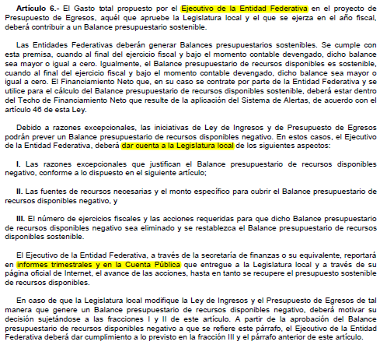

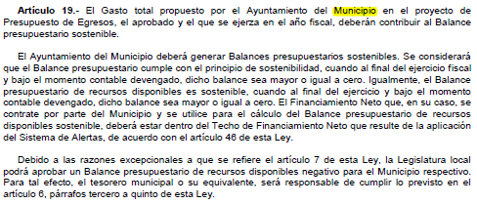

**2. Aumento o creación de nuevo Gasto**

Se informará:

a) Fuente de Ingresos del aumento o creación del Gasto no Etiquetado.

Recurso propio, y modificaciones presupuestales autorizadas por el Consejo Directivo del Patronato.

b) Fuente de Ingresos del aumento o creación del Gasto Etiquetado.

Nada que manifestar del periodo

*Fundamento Artículo 8 y 21 LDF*

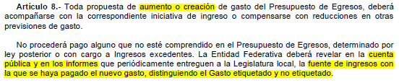

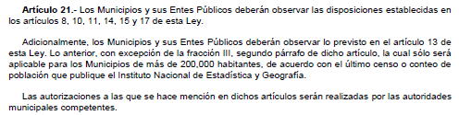

**3. Pasivo Circulante al Cierre del Ejercicio (ESF-12)**

Se informará solo al 31 de diciembre

|  |  |  |  |  |
| --- | --- | --- | --- | --- |
| Ente Público | | | | |
| Informe de cuentas por pagar y que integran el pasivo circulante al cierre del ejercicio | | | | |
| Ejercicio 20XN | | | | |
| **COG** | **Concepto** | **Devengado (a)** | **Pagado (b)** | **Cuentas por pagar (c) = (a-b)** |
|  | **Gasto No Etiquetado** | **0.00** | **0.00** | **0.00** |
| 1000 | Servicios Personales |  |  |  |
| 2000 | Materiales y Suministros |  |  |  |
| 3000 | Servicios Generales |  |  |  |
| 4000 | Transferencias, Asignaciones, Subsidios y Otras Ayudas |  |  |  |
| 5000 | Bienes Muebles, Inmuebles e Intangibles |  |  |  |
| 6000 | Inversión Pública |  |  |  |
| 7000 | Inversiones Financieras y Otras Provisiones |  |  |  |
| 8000 | Participaciones y Aportaciones |  |  |  |
| 9000 | Deuda Pública |  |  |  |
|  | **Gasto Etiquetado** | **0.00** | **0.00** | **0.00** |
| 1000 | Servicios Personales |  |  |  |
| 2000 | Materiales y Suministros |  |  |  |
| 3000 | Servicios Generales |  |  |  |
| 4000 | Transferencias, Asignaciones, Subsidios y Otras Ayudas |  |  |  |
| 5000 | Bienes Muebles, Inmuebles e Intangibles |  |  |  |
| 6000 | Inversión Pública |  |  |  |
| 7000 | Inversiones Financieras y Otras Provisiones |  |  |  |
| 8000 | Participaciones y Aportaciones |  |  |  |
| 9000 | Deuda Pública |  |  |  |
|  | **Total** | **0.00** | **0.00** | **0.00** |

*Fundamento Artículo 13 VII y 21 LDF*



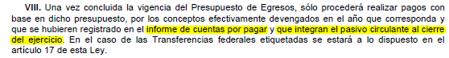



**4. Deuda Pública y Obligaciones**

Se revelará:

a) La información detallada de cada Financiamiento u Obligación contraída en los términos del Título Tercero Capítulo Uno de la Ley de Disciplina Financiera de las Entidades Federativas y Municipios, incluyendo como mínimo, el importe, tasa, plazo, comisiones y demás accesorios pactados.

“Esta nota no le aplica al ente público”

*Fundamento Artículo 25 LDF*

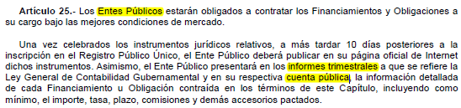

**5. Obligaciones a Corto Plazo**

Se revelará:

a) La información detallada de las Obligaciones a corto plazo contraídas en los términos del Título Tercero Capítulo Uno de la Ley de Disciplina Financiera de las Entidades Federativas y Municipios, incluyendo por lo menos importe, tasas, plazo, comisiones y cualquier costo relacionado, así mismo se deberá incluir la tasa efectiva.

*Fundamento Artículo 31 LDF*

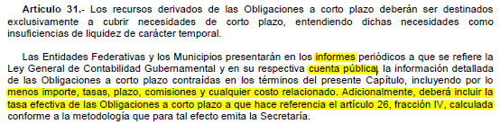

Las obligaciones a corto plazo que se tienen son derivadas de pagos provisionados de Servicios personales por pagar como cuotas patronales de IMSS, Retenciones y contribuciones por pagar como: Retenciones de INFONAVIT, ISN, IMSS y Otras Retenciones de Impuestos, proveedores por pagar a corto plazo.

**6. Evaluación de Cumplimiento**

Se revelará:

a) La información relativa al cumplimiento de los convenios de Deuda Garantizada.

“Esta nota no le aplica al ente público”

*Fundamento Artículo 40 LDF*

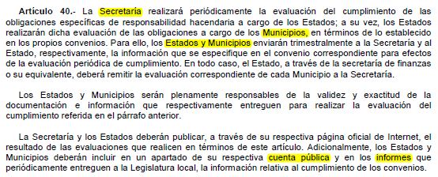

Bajo protesta de decir verdad declaramos que los Estados Financieros y sus notas, son razonablemente correctos y son responsabilidad del emisor.

Ma. Del Carmen Gómez Méndez ______________________________________

Dir. Administrativa

Prof. José Rigoberto Montes Palomares _______________________________________

Director General